Aula https://www.youtube.com/watch?v=gVGLGfrqJxs

----------------------------------------------------

Projeção:

Simbolo π, basicamente projeta um determinado dado (tabelado), retira as tuplas replicada.

Exemplo de projeção: πcapacidade ( Ambulatorios)

Seleção:

Simbolo σ, basicamente seleciona alguma coisa. Estabelece uma condição.

Exemplo de seleção: σnroa > 1 (Ambulatorios)

Exercícios propostos:

1) Nomes de todas as mães.

πnome (Mães)

2) Nomes de todas as mães com filhos maiores de 12 anos.

πMãe.nome(σFilhos.idade>12 (Filhos X Mães))

União:

Simbolo ∪,existe um pré requisito para poder fazer a união: Tem que ter o mesmo esquema (Schema).

Requisitos: Mesmos atributos.

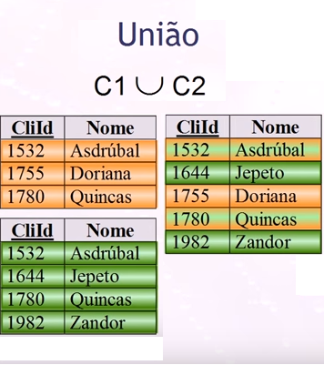

O Asdrubal aparece nas duas tabelas, mas na união só aparece uma.

Interseção:

Símbolo ∩, Vai pegar as tuplas em comum entre os schemas, pré-requisito: Tem que ter o mesmo esquema (Schema).

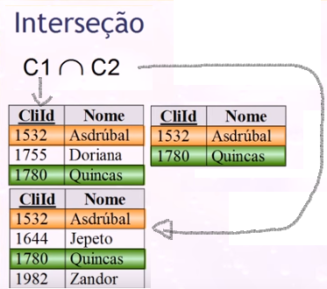

Diferença:

Símbolo -, O operação de diferença do tipo C1 – C2 vai tirar de C1 os elementos que pertencem a C2. 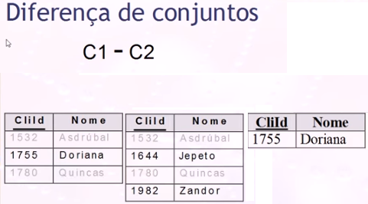

Produto Cartesiano (Combinação todos com todos):

Símbolo: X

Combina todas as tuplas de uma tabela com todas as tuplas de outra tabela.

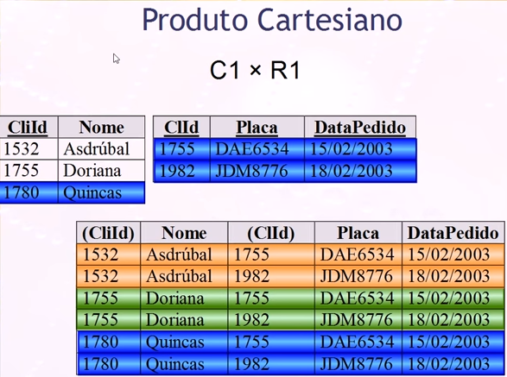

Junção (JOIN):

Símbolo ⨝, Faz produto cartesiano e filtra baseado nas condições que ele determina.

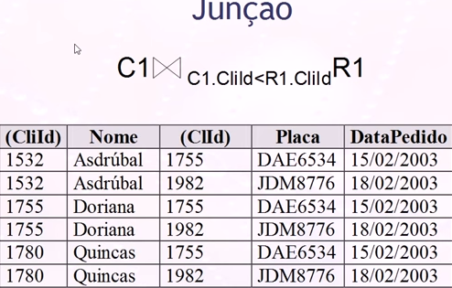

Portando o resultado será?

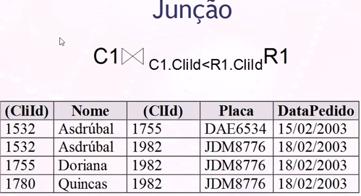

Junção natural:

Não define a condição de filtragem, então ele procura os campos das tabelas que tem o mesmo nome e só retorna aquelas que os campos são iguais.

* A álgebra relacional é fechada.

Renomeação:

Símbolo ρ, só renomeia uma relação, sem stress.

Divisão:

Símbolo ÷,

Verificar se cada elemento de uma tabela tem match com todos os elementos de outra tabela.

**Exemplo**: Encontre os clientes que tenham andado com todos os carros da marca Ford.

***O esquema do divisor tem que ser um subconjunto do esquema do dividendo****.*

O resultado da divisão será a parte do esquema que não está no divisor.

Neste exemplo: 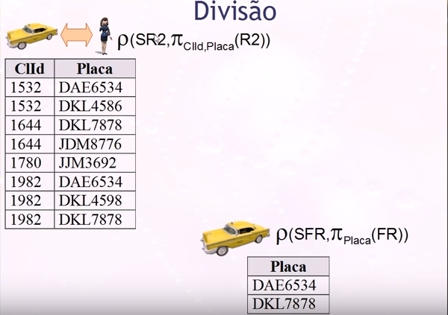

O resultado será só ids.

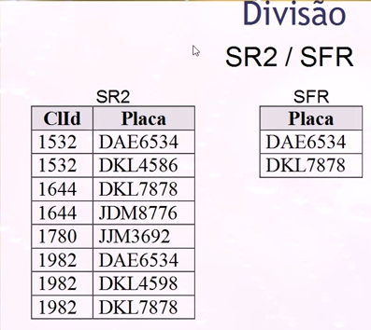

Será só retornado o id: 1982